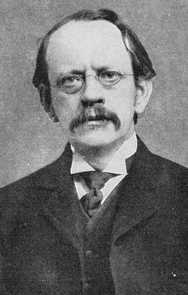
Thomson Pays

Né : 18 Décembre 1856
Décès : 30 Aout 1940

Découverte :
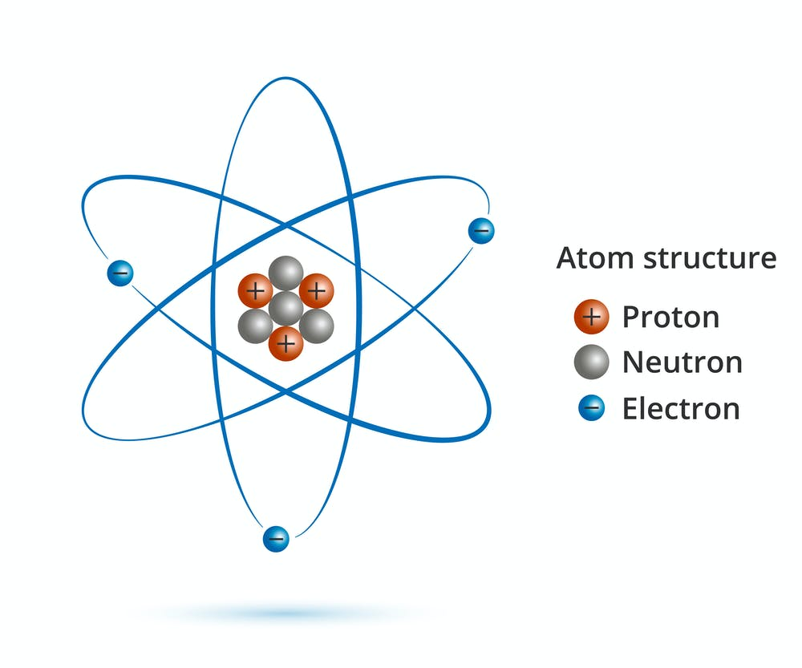
L’électron et l’isotope

